**Tuần: 02**

**Tiết: 02+03**

**Bài 2: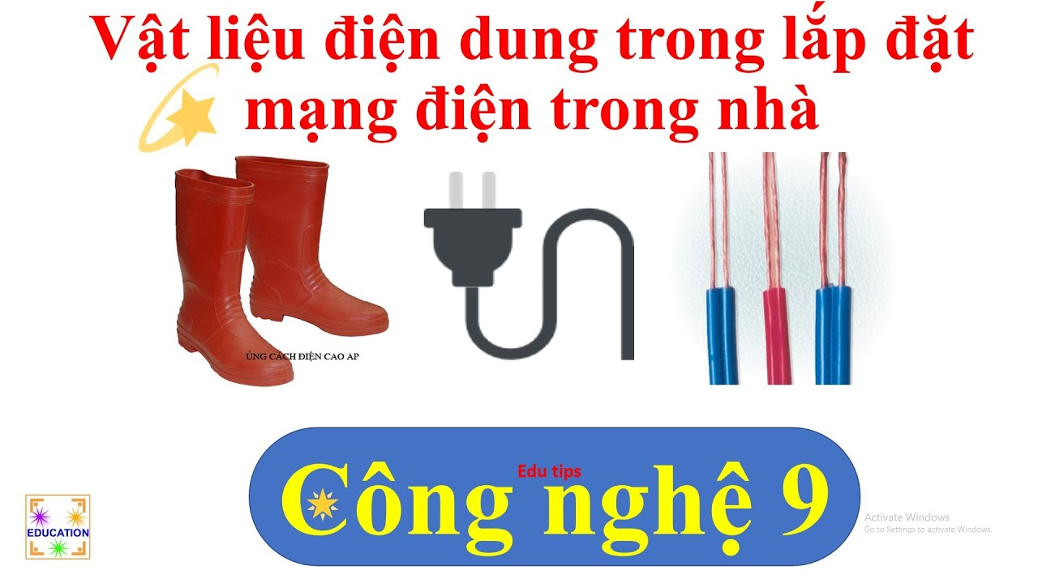:**

***I/ Dây dẫn điện :***

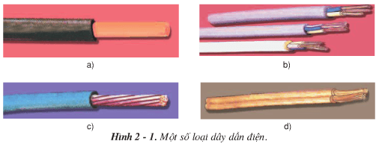

|  |  |  |  |
| --- | --- | --- | --- |
| **Dây dẫn trần** | **Dây dẫn bọc cách điện** | **Dây dẫn lõi nhiều sợi** | **Dây dẫn lõi một sợi** |
|  | a,b,c,d | b,c,d | a |

**1/ Phân loại** : Gồm có:

- Dây dẫn trần

- Dây dẫn bọc cách điện .

- Dây dẫn lõi nhiều sợi

- Dây dẫn lõi một sợi .

**\* Chú ý :** Mạng điện trong nhà thường sử dụng loại dây dẫn bọc cách điện .

**2/ Cấu tạo :**

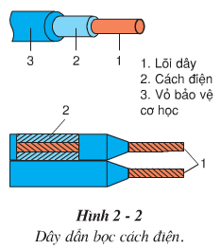

Gồm có 2 phần chính:

+ Lõi : được làm bằng chất đồng hoặc nhôm gồm 1 sợi hay nhiều sợi bện lại với nhau.

+ Vỏ cách điện : được làm bằng cao su hay chất cách điện tổng hợp nhựa PVC.

+ Vỏ bảo vệ: Một số dây dẫn đặc biệt có thêmlớp vỏ nhằm chống va đập cơ học, độ ẩm, nước và các chất hóa học khác.

**3/ Sử dụng dây dẫn điện** : Không tùy tiện lựa chọn dây dẫn điện mà phải tuân theo đúng thiết kế, theo các quy tắc tiêu chuẩn kỹ thuật của mạng điện.

- Ký hiệu của dây dẫn điện là M (n x F)

* Trong đó: M: là lõi dây làm bằng đồng.

n: là số lõi dây.

F: là tiết diện lõi dây dẫn(mm2)

* Trong quá trình sử dụng cần chú ý sau:

+ Phải thường xuyên kiểm tra vỏ bọc cách điện để tránh gây tai nạn điện cho người sử dụng.

+ Khi sử dụng dây dẫn nối dài(dây có phích cắm điện) phải đảm bảo an toàn điện.

***II/ Dây cáp điện :*** *Dây cáp mạng điện nhà là loại cáp 1 pha, điện áp thấp, gồm một lõi hay nhiều lõi.*

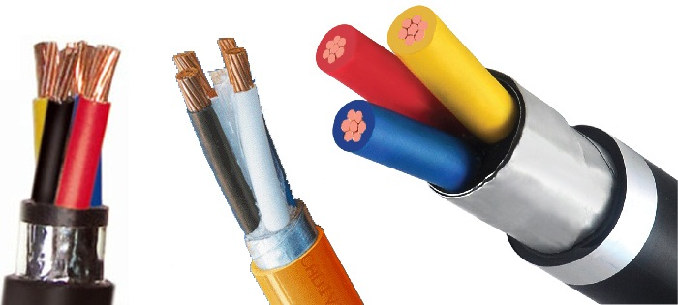

**1/ Cấu tạo :** Gồm có 3 phần chính:

+ Lõi cáp: làm bằng đồng hay nhôm.

+ Vỏ cách điện : làm bằng cao su, nhựa PVC.

+ Vỏ bảo vệ : Được chế tạo để phù hợp với môi trường lắp đặt khác nhau như: vỏ chịu nhiệt, chịu nắng mưa, chịu ăn mòn, chịu mặn….

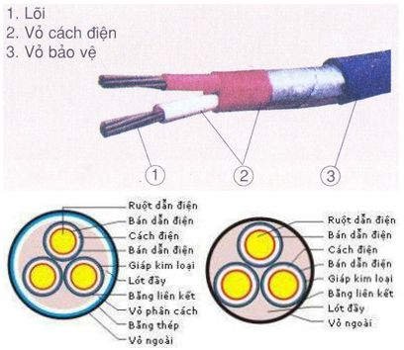

.

**2/ Sử dụng dây cáp điện** : Dùng để lắp đặt đường dây hạ áp dẫn điện từ mạng lưới điện phân phối đến mạng điện trong nhà .

* Khi thiết kế, mua cáp cần chỉ rõ chất cách điện, cấp điện áp, chất liệu lõi.

***III/ Vật liệu cách điện:*** Là vật liệu luôn đi kèm theo với vật liệu dẫn điện, nhằm đảm bảo cho mạng điện hoạt động hiệu quả và an toàn cho người sử dụng.

- Cần đạt các yêu cầu sau : độ cách điện cao, chịu nhiệt tốt, chống ẩm tốt và có độ bền cơ học cao.

- Sử dụng hợp lý và tiết kiệm vật liệu kĩ thuật điện.

- Có ý thức thực hiện đúng vệ sinh, không vứt bỏ bừa bãi, tận dụng phế liệu để tái sinh.

